На каком основании суммы, зарезервированные заявлением, могут быть использованы для погашения недоимки?
01.02.2024
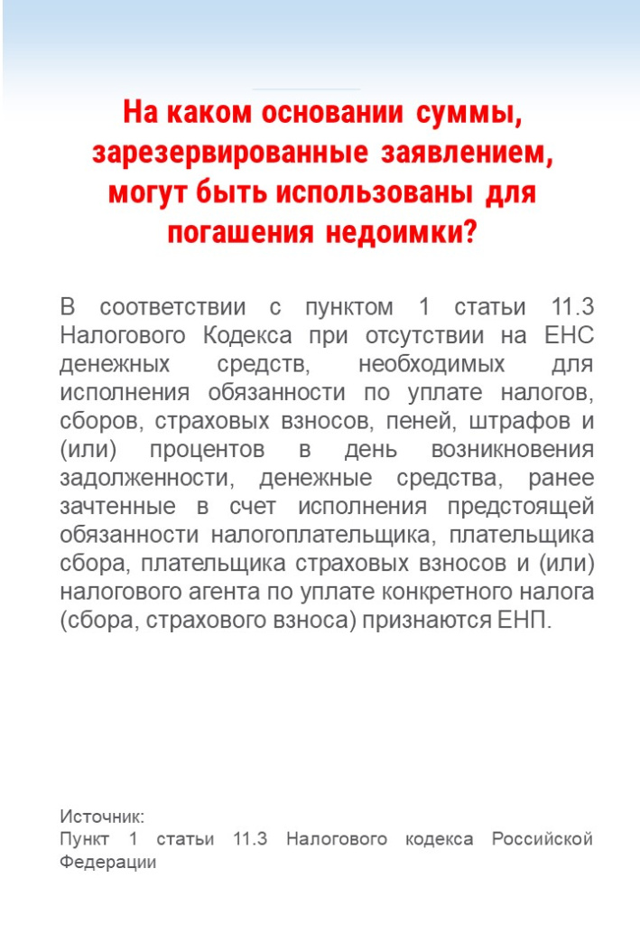

Адрес страницы: http://brateevo.mos.ru/safety-and-security/the-irs/detail/12140256.html
Управа района Братеево города Москвы

